PETAK, 3.4.2020.

3. RAZRED

1.sat – HRVATSKI JEZIK

PRIDJEVI – vježbanje i ponavljanje

- riješiti u UDŽBENIKU od 13. zadatka na str. 179. do 16. zadatka na str. 181.
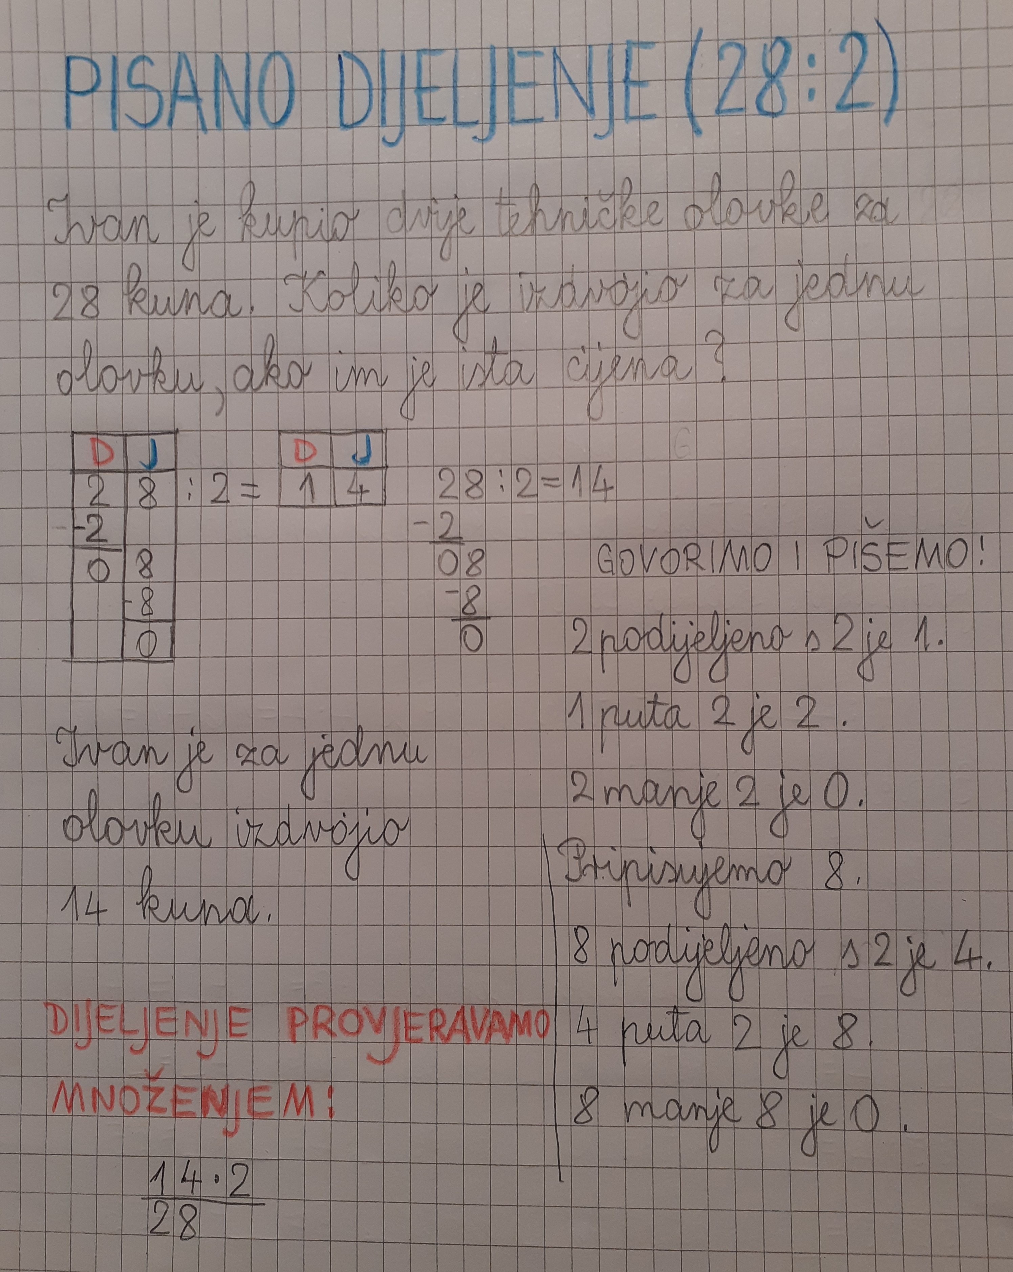

2. sat – MATEMATIKA

PISANO DIJELJENJE (28:2) - obrada

- riješiti u UDŽBENIKU str. 98. - 99.

u ZBIRCI ZADATAKA str. 99.

- dobro prouči postupak pisanog dijeljenja
u objašnjenju na 98. stranici u udžbeniku

3. sat – VJERONAUK

Došli smo do 62. stranice na kojoj se nalazi naslov: "ISUSOVA SMRT I USKRSNUĆE".
Prvi je zadatak pročitati uvodni tekst (napisan crnim slovima) i prepiši s naslovom u svoju bilježnicu.
Zatim pročitaj 1. i 2. crveni tekst (prvi 3 i drugi 4 reda).

4. sat – VJERONAUK

Nacrtaj i oboji jednu od dvije slike kraj zadanih tekstova na 63. stranici.
Kada riješiš lijepo se igraj i odmori se.
vjeroučitelj Mandić

